Am pornit de la codul sursa 04_03_transformari_glm.cpp.

1. Am aplicat o translatie de (400, 300), urmand ca apoi sa desenez figurile cerute.

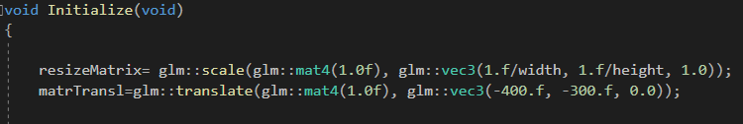

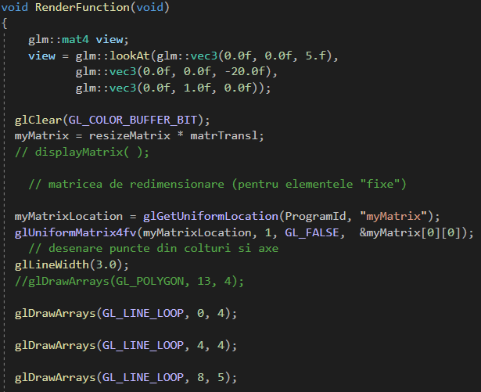

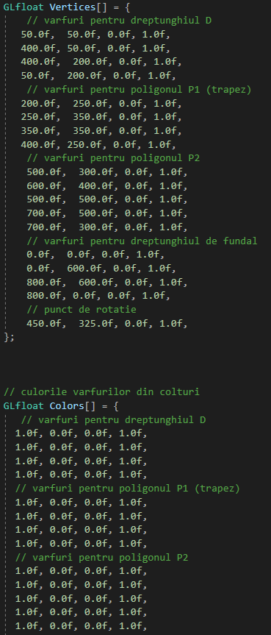

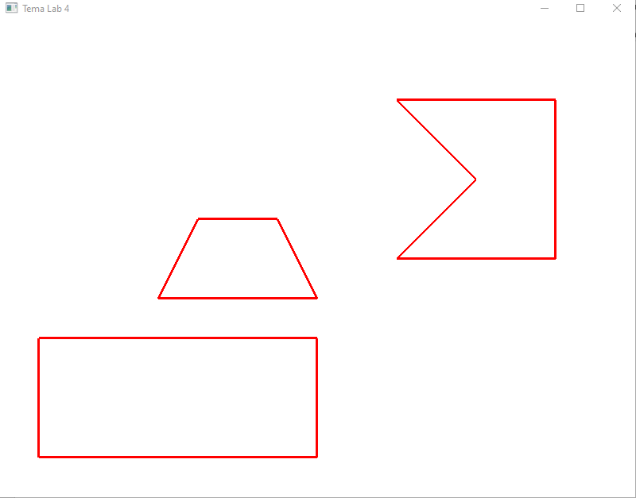

1. Am creat un dreptunghi cu varfurile in colturile ferestrei si l-am desenat inaintea celorlalte figuri.

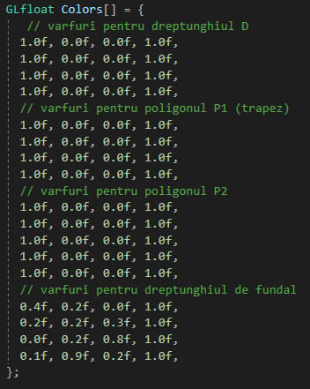

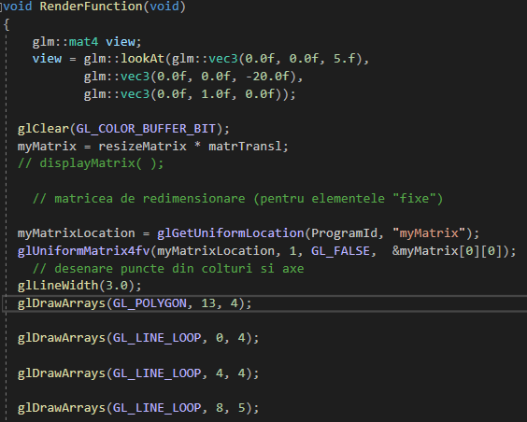

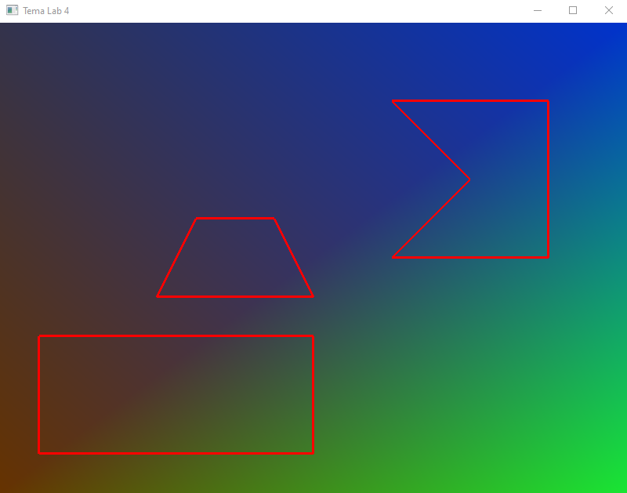

1. Am desenat punctul dintre cele doua poligoane.

Am efectuat o rotatie de 90 de grade folosind metoda prezentata la laborator.

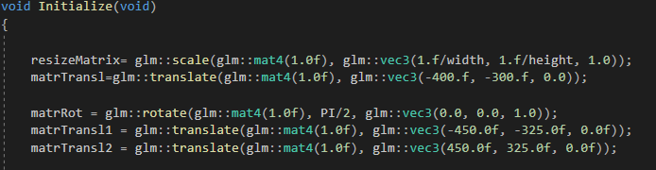

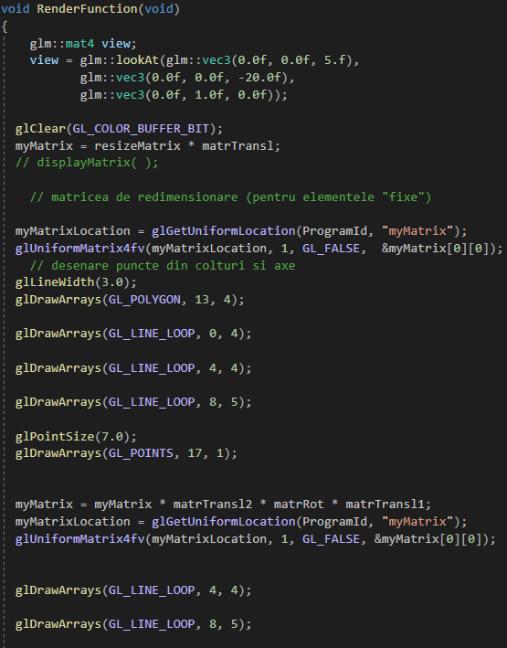

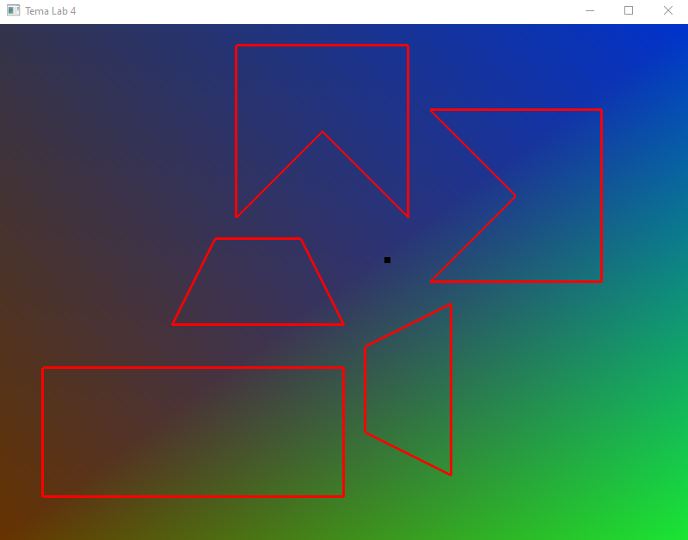

1. Am scalat dreptunghiul folosind vectorul (0.3, 2.0, 1.0)

